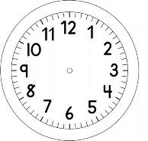
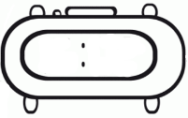

INÍCIO:
MÚSICA ON-LINE

A DANÇA DO CAFÉ

JÁ VOU ANDANDO VOU BATENDO COM O PÉ.
ESTOU CONTENTE VOU COLHER UM BOM CAFÉ.

VAI SEU JOSÉ, VAI TAMBÉM SINHÁ ROSINHA.
(BIS) PUXA UM GALHO, PUXA O OUTRO
“PRÁ” ENCHER SUA CESTINHA.

TRA LÁ LÁ LÁ LÁ LÁ LÁ LÁ LÁ LÁ LÁ LÁ LÁ
TRA LÁ LÁ LÁ LÁ LÁ LÁ LÁ LÁ LÁ LÁ LÁ LÁ

OS GRÃOS AGORA ESPALHADOS JÁ ESTÃO.
E O SOL QUENTINHO VAI SECANDO GRÃO POR GRÃO.

E NO TERREIRO SINHÁ ROSINHA VAI BUSCAR
(BIS) O CAFÉ QUE JÁ ESTÁ SECO
E PRONTINHO “PRÁ” CATAR.

TRA LÁ LÁ LÁ LÁ LÁ LÁ LÁ LÁ LÁ LÁ LÁ LÁ
TRA LÁ LÁ LÁ LÁ LÁ LÁ LÁ LÁ LÁ LÁ LÁ LÁ

BATE A PENEIRA BATE, BATE PARA O AR
E BEM LIMPINHO O CAFÉ IRÁ FICAR.

ENTÃO DEPRESSA NO PILÃO EU VOU RODAR.
(BIS) RODO, RODO NO PILÃO,
NO PILÃO EU VOU RODAR,

TRA LÁ LÁ LÁ LÁ LÁ LÁ LÁ LÁ LÁ LÁ LÁ LÁ
TRA LÁ LÁ LÁ LÁ LÁ LÁ LÁ LÁ LÁ LÁ LÁ LÁ

SINHÁ ROSINHA SOCA, SOCA NO PILÃO
E UM POZINHO BEM FININHO SAI ENTÃO.

COM ÁGUA QUENTE É GOSTOSO COMO QUÊ.
(BIS) BEM FELIZ JÁ VOU BUSCAR
UMA XÍCARA “PRÁ” VOCÊ.

TRA LÁ LÁ LÁ LÁ LÁ LÁ LÁ LÁ LÁ LÁ LÁ LÁ
TRA LÁ LÁ LÁ LÁ LÁ LÁ LÁ LÁ LÁ LÁ LÁ LÁ

“PRA” = PARA

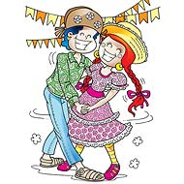

TÉRMINO:

